Blocaïne
(La solution open source pour l’automatisme)

Table des matières
1 Généralité 2
2 Caractéristiques 2
3 Avancement du projet 3
4 Précautions d’usages, responsabilités 3
5 Principes 3
5.1 Tout est « bloc » 3
5.2 Chargement à Chaud (Hot Swap) 3
5.3 Méthode d’exécution 4
5.4 Typage de variables 4
5.5 Bit de validité 4
5.6 Valeurs par défaut 4
6 L’Éditeur de blocs 5
6.1 Généralités 5
6.2 Bit de validité 5
6.3 Mode : édition / débogage 6
6.3.1 Mode : édition (Editing) 6
6.3.2 Mode : visualisation dynamique (Monitoring) 6
7 L’Exécuteur 8
7.1 Généralités 8
7.2 Méthode d’exécution 8
7.3 Chargement à Chaud 8
7.4 Bit de validité 9
7.5 Serveur Web 9
7.5.1 Généralités 9
7.5.2 Exemple de « Task list » 11
7.5.3 Exemple de « Bloc & Output list » 12
7.5.4 Exemple de « Connexions » 13

Généralité
Blocaïne est une plateforme logicielle conçue pour l'automatisation des procédés industriels. Elle comprend deux composants principaux :
- Un Éditeur de blocs, qui permet de créer des programmes en assemblant des blocs fonctionnels.
- Un Exécuteur , qui exécute les programmes créés avec l’Éditeur de blocs, pilotant ainsi l’équipement industriel via des entrées/sorties déportées.
L’Éditeur de blocs est installé sur un « PC de Développement » et communique par Ethernet avec l’Exécuteur, déployé sur un autre ordinateur appelé « Machine cible ».
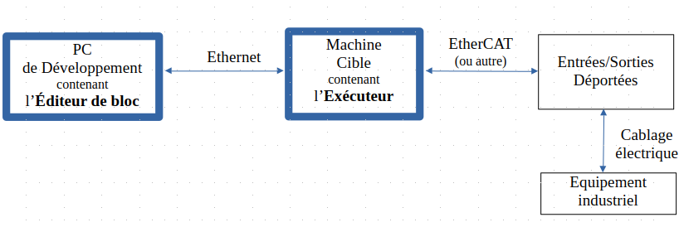
Figure 1 : Architecture générale

La connexion Ethernet permet de transférer les programmes créer avec l’Éditeur de blocs vers l’Exécuteur, elle autorise également la visualisation en temps réel au sein de l’Éditeur de blocs des variables des programmes en cours d’exécution par l’Exécuteur.

Caractéristiques
- Blocaïne est un logiciel libre et « open source »
- Programmation graphique sous forme de blocs fonctionnels chaînés
- « Chargement à Chaud » : possibilité de modifier les programmes en cours d’exécution sans interruption (Hot Swap).
- Chaque variable possède nativement un bit de validité, qui se propage de bloc en bloc.
- Typage dynamique des variables.
- L’ordre d’exécution des blocs est géré automatiquement
- La mise en page des blocs est réalisée automatiquement

Avancement du projet
Le projet Blocaïne en est au stade de « Prototype Fonctionnel ».
Il est téléchargeable pour évaluation ou pour réaliser vos projets de domotique, pour lesquels l’usage d’un Raspberry pi comme « Machine Cible » est recommandé.
À ce stade, il est déconseillé d’utiliser Blocaïne pour des projets industriels.
Si vous souhaitez participer au projet, vous pouvez me contracter par Email : blocaine@barachet.com

Précautions d’usages, responsabilités
Blocaïne est un logiciel libre de droits et open source sans garantie. Son utilisation est libre et se fait sous la responsabilité de l’utilisateur.

Principes

Tout est « bloc »
Chaque bloc et constitué d’entré(s) de sortie(s) et du code permettant d’évaluer les sortie(s) en fonction des entrée(s).
- Pour les blocs de la bibliothèque de base (appelés blocs « System ») c’est une fonction écrite en Python qui permet d’évaluer les sortie(s) en fonction des entrée(s)
- Pour les blocs créés par l’utilisateur (blocs « user ») c’est un chaînage de blocs « system » ou « user », qui permet d’évaluer les sortie(s) en fonction des entrée(s)
Que ce soient, les blocs « system », les blocs « user » ou les blocs « inputs /outputs» qui gèrent les entrés/sortie des blocs, tous sont traités uniformément en tant que bloc par l’éditeur de blocs.

Chargement à Chaud (Hot Swap)
l’Exécuteur dispose pour chaque programme (bloc « user ») de deux versions « Shift A » et « Shift B ». La nouvelle version d’un bloc est toujours téléchargée dans le « Shift » qui n’est pas en cours d’exécution, lorsqu’un « hot swap » est initié, les valeurs courantes des variables du « Shift » en cours d’exécution sont transférés à l’autre « Shift », qui prend alors la relève.

Méthode d’exécution
Pour qu’un chaînage de blocs contenu dans le bloc « user » soient exécutable, il est impératif que ce chaînage se termine par un bloc « output » et que ce dernier soit associé à un événement (comme l’événement périodique à 100ms par exemple). Dans ce cas l’Exécuteur évalue périodiquement tous les blocs « output » du bloc « user », déclenchant ainsi l’évaluation des blocs précédents. Cette approche élimine la nécessité de définir explicitement l’ordre d’exécution.

Typage de variables
Puisque Blocaïne s’appuyant sur le langage Python, les variables (d’entrée et de sortie) utilisées par les blocs sont typées dynamiquement, leur type peut être quelconque y compris des structures complexes, dés lors qu’il s’agit d’une combinaison de types Python (chaîne de caractères, entier, flottant, liste, dictionnaire, etc.).

Bit de validité
Le bit de validité associé à chaque sortie de bloc est évalué automatiquement à chaque exécution en fonction de la validité des entrées et de la possibilité ou non d’évaluer de la sortie.

Valeurs par défaut
chaque entrée de bloc, qu’il s’agisse d’un bloc « system » ou « user », possède une valeur par défaut modifiable à l’instanciation.

L’Éditeur de blocs

Généralités
Rappel : l’Éditeur de blocs est un outil graphique généralement installé dans un PC de Développement.
l’Éditeur de blocs permet :
- La création et la modification de programmes sous forme de blocs « user » contenant des blocs fonctionnels chaînés entre eux.
- La compilation , le téléchargement et le lancement de l’exécution d’un bloc « user » dans la Machine Cible.
- la visualisation dynamique des valeurs des variables contenues dans les blocs « user » et les sous-blocs en cours d’exécution.

Chaque bloc est constitué de :
- Une entête : contenant le nom du bloc (« system » ou « user »)
- D’entrée(s) : située(s) à gauche sous l’entête, contenant le nom de l’entrée
- De sortie(s) : située(s) à droite sous l’entête à, contenant le nom de la sortie
Les blocs sont chaînés entre eux par des liens, notez qu’une sortie ne peut être liée qu’à une entrée et qu’une entrée ne peut être liée qu’à une seule sortie.
À chaque bloc correspond un fichier nommé : « nom du bloc.bloc ». Les blocs « system » sont dans le répertoire /blocs/system, alors que les blocs « user » sont dans /blocs/user.

Bit de validité
Les bits de validité peuvent être lus ou modifiés par les blocs « system » suivants :
- « valideRead » : permet de lire le bit de validité, cela permet par exemple de sélectionner une position de replie dans le cas de variables « invalide »
- « valideWrite » : permet l’écriture du bit de validité, autorisant l’utilisateur à définir sa propre équation de validité.

Mode : édition / débogage
Le basculement du mode « édition » au mode « visualisation dynamique » et vice versa, s’effectue en cliquant sur dans l’onglet « Edit » de la barre de menu puis sur « monitoring (Start/Stop) [Space] » ou directement sur l’icône « œil » ou en appuyant sur la touche « Espace », bien sûr le bloc édité doit être en cours d’exécution pour pouvoir basculé en mode « visu dynamique ».

Mode : édition (Editing)
Ce mode est dédié à création et à la modification de bloc »user »
Voici un exemple de bloc « user » qui calcule la moyenne de 2 nombres :
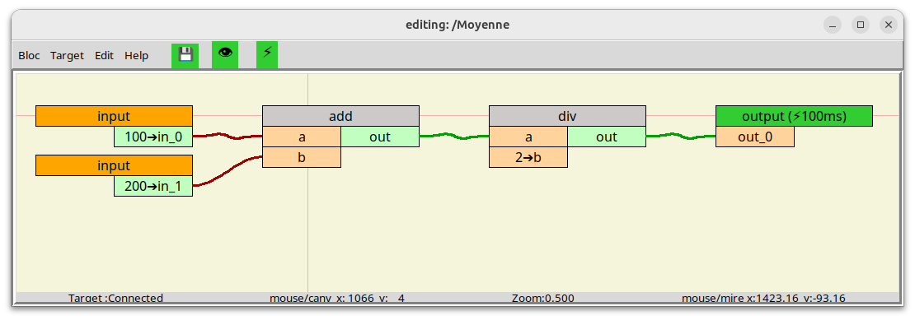
Figure 2 : bloc en mode édition

Mode : visualisation dynamique (Monitoring)
Ce mode est dédié au débogage, il permet la visualisation en temps réel des valeurs des variables d’un bloc « user » ou d’un sous-bloc « user »
la validité de chaque variable est représentée par la couleur de fond :
- Vert = valide
- Rouge = invalide

Voici un exemple du bloc « moyenne » (en visualisation dynamique) :
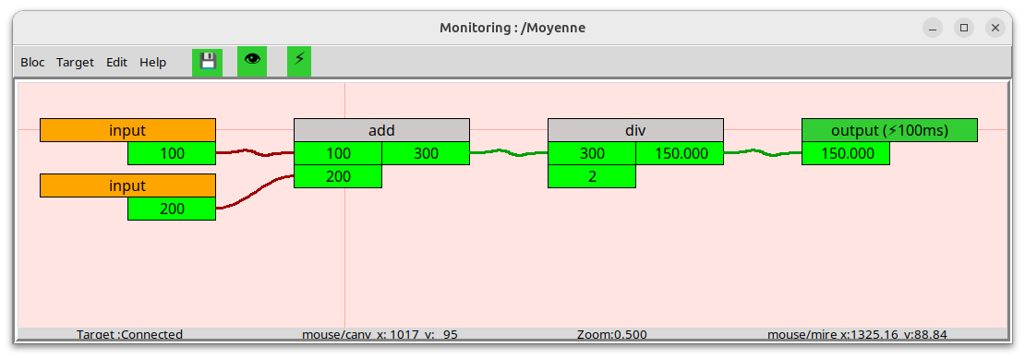
Figure 3 : bloc en mode visu dynamique

L’Exécuteur

Généralités
Rapel : L’exécuteur est installé sur un PC appelé « Machine cible », il exécute les programmes (blocs « user ») qui pilotent l’équipement industriel en utilisant les entrées/sorties déportées (hardware).
Certaines commandes liées aux blocs « user » déjà présent dans l’exécuteur, telles que :
- le démarrage
- l’arrêt
- l’initialisation
- le swap
- la suppression
peuvent être envoyées à l’exécuteur par le biais de son serveur web intégré vous chapitre #7.5.
Les opération de téléchargement d’un nouveau bloc « user » dans l’exécuteur, de modification un bloc « user » déjà présent, ou la visualisation en temps réel les valeurs des variables des blocs « user » en cours d’exécution, ne sont pas disponible depuis l’exécuteur, pour cela il sera nécessaire de lancer l’Éditeur de blocs.

Méthode d’exécution
Pour qu’un chaînage de blocs contenu dans le bloc « user » soient exécutable, il est impératif que ce chaînage se termine par un bloc « output » et que ce dernier soit associé à un événement (comme l’événement périodique à 100ms par exemple). Dans ce cas l’Exécuteur évalue périodiquement tous les blocs « output » du bloc « user », déclenchant ainsi l’évaluation des blocs précédents. Cette approche élimine la nécessité de définir explicitement l’ordre d’exécution.
Un bloc « user » peut contenir plusieurs blocs « output », chaque « output » pouvant êtres associés à des événements différents. Il est donc possible d’inclure dans un même blocs « user » des chaînes de blocs qui seront exécutés avec des périodicités différentes. Si il existe des liens entre les chaînes de blocs de périodicité différente, sur chaque lien inter-chaîne il faudra insérer des blocs « system » « previous », afin que la chaîne qui doit être exécuté lentement ne soit pas exécuté à la période de la chaîne la plus rapide.

Chargement à Chaud
l’Exécuteur dispose pour chaque programme (bloc « user ») de deux versions « Shift A » et « Shift B ». La nouvelle version d’un bloc est toujours téléchargée dans le « Shift » qui n’est pas en cours d’exécution, lorsqu’un « hot swap » est initié, les valeurs courantes des variables du « Shift » en cours d’exécution sont transférés à l’autre « Shift », qui prend alors la relève.

Bit de validité
De manière générale tant qu’un bloc n’a pas était évalué ses sorties sont « invalides »
La validité associée à chaque sortie d’un bloc est évaluée automatiquement lorsque le bloc est exécuté. Si une des entrées nécessaires à l’évaluation de la sortie est « invalide » ou si la sortie du bloc ne peut être évalué à cause d’un confit de type ou autre, la sortie du bloc sera « invalide », sinon elle sera « valide »

Serveur Web

Généralités
Un serveur HTTP est intégré à l’Exécuteur il permet à l’utilisateur par le biais d’un simple navigateur web de visualiser l’état de la Machine Cible :
- Visualiser les événements disponibles et le nombre de « output » associé
- Visualiser la charge CPU générale et par événement
- Visualiser la liste des blocs disponible dans la Machine Cible et l’état des deux « Shift » A et B (Pending, Ready, Running)
- Visualiser l’état et la valeur des « output » de tous les blocs pour les deux « Shift » A et B
- Visualisé les connexions Ethernet en cours gérées par l’Exécuteur
Il permet aussi de passer des commandes simples telle que :
- Arrêter l’exécution d’un bloc « user » (commande : Stop)
- Démarrer l’exécution d’un bloc « user » (commande : Run)
- Initialiser un bloc « user » (commande : Initialize)
- Supprimer un bloc « user » (commande : Delete)
- Intervertir les « Shift A » et « Shift B »
  - lorsqu’aucun « Shift » est « Running » (commande : ClodSwap)
  - lorsqu’un « Shift » est « Running » (commande : HotSwap)
- Lancer des commandes dédiés au débug
  - (commande : print list_compiled)
  - (commande : print list_threads)

Exemple de « Task list »
Target: jbar-HLYL-WXX9 (ip:192.168.5.58)
Menu
Task list
Bloc & Output list
Connexions
print list_compiled
print list_threads

Task list
Setting |  |  | Feedback
name | id | period | cycle time | cycle time  min | cycle time  max | counter | number of  output | CPU load
10s | 0 | 10s | 10.000011s | 9.999804s | 10.000738s | 155 | 0 | 0.000%
3s | 1 | 3s | 3.000265s | 2.999798s | 3.000808s | 518 | 0 | 0.000%
1s | 2 | 1s | 1.000031s | 0.999822s | 1.002054s | 1555 | 2 | 0.004%
200ms | 3 | 200ms | 200.046ms | 199.769ms | 201.699ms | 7775 | 0 | 0.001%
100ms | 4 | 100ms | 99.994ms | 99.745ms | 103.087ms | 15547 | 0 | 0.003%
50ms | 5 | 50ms | 49.937ms | 49.749ms | 52.764ms | 31083 | 0 | 0.010%
20ms | 6 | 20ms | 19.953ms | 19.744ms | 22.160ms | 77657 | 0 | 0.020%
10ms | 7 | 10ms | 9.996ms | 9.743ms | 12.555ms | 155273 | 0 | 0.043%
5ms | 8 | 5ms | 5.028ms | 4.743ms | 7.809ms | 310276 | 0 | 0.062%
2ms | 9 | 2ms | 2.022ms | 1.708ms | 3.533ms | 792271 | 0 | 0.379%
User tasks CPU load = 0.52%
Refresh

Exemple de « Bloc & Output list »
Target: jbar-HLYL-WXX9 (ip:192.168.5.58)
Menu
Task list
Bloc & Output list
Connexions
print list_compiled
print list_threads

bloc list
bloc  name | status |  | order
bloc  name | shift A | shift B | order
call2loops | Pending | Running | Stop Initialize HotSwap

bloc output list
bloc |  |  | output |  |  |  | status | task
name | shift | building time (yyyy/mm/dd) | name | id | value | validity | status | name | id
call2loops | A | 2025/07/30 - 18:19:10 | out_1 | 5 | ... | ... | Down | 1s | 2
call2loops | A | 2025/07/30 - 18:19:10 | out_1 | 10 | ... | ... | Down | 1s | 2
call2loops | B | 2025/07/30 - 18:25:40 | out_1 | 5 | 1303 | 😊 | Running | 1s | 2
call2loops | B | 2025/07/30 - 18:25:40 | out_1 | 10 | 6515 | 😊 | Running | 1s | 2
Refresh

Exemple de « Connexions »
Target: jbar-HLYL-WXX9 (ip:192.168.5.58)
Menu
Task list
Bloc & Output list
Connexions
print list_compiled
print list_threads

HTTP protocol
... | @ip | port | Host name
Server | 192.168.5.58 | 80 | jbar-HLYL-WXX9
Last Client | 192.168.122.1 | 39032 | Jbar-HLYL-WXX9

TCP/IP protocol
... | @ip | port
server | 192.168.5.58 | 8000
client[0] | 192.168.122.1 | 49062
Refresh

